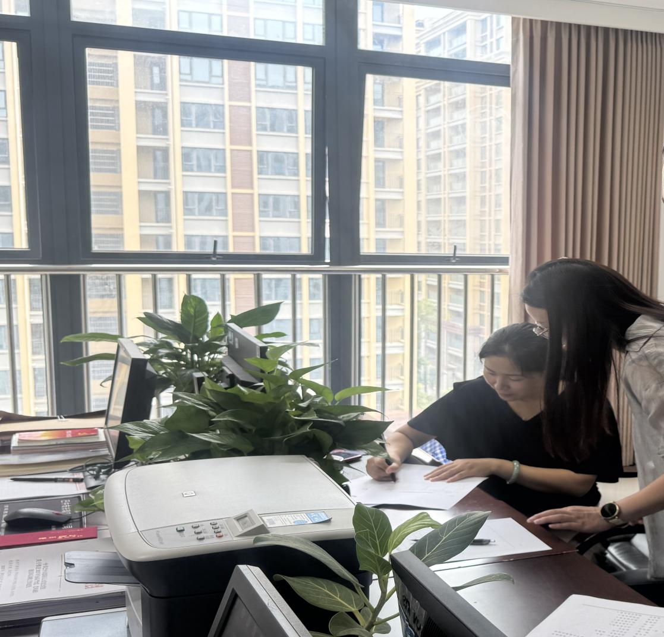

2025年8月8日，区经信局综合股股长庞海燕与李雪容委员第三次面商。

